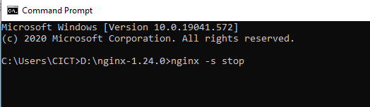

Lệnh stop
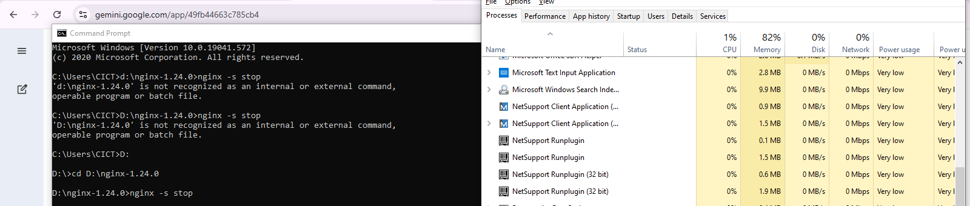
Lệnh start

Lệnh quit

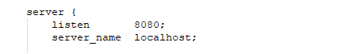

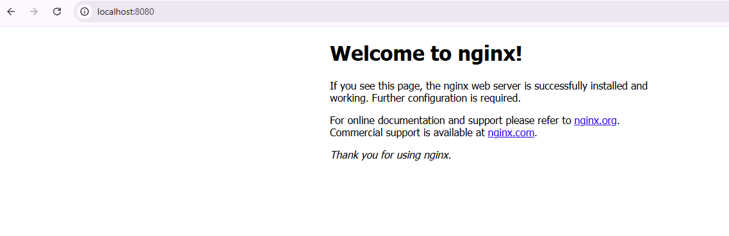
Câu 3.2 Một số phần mềm web server phổ biến. Phát biểu nào không đúng?
A. Apache
B. Nginx
C. SSI
D. Nodejs
Câu 3.3 Các chức năng của Web server là gì. Phát biểu nào không đúng?
A. Lưu trữ các tập tin của ứng dụng web
B. Nhận request từ client
C. Xử lý request
D. Nhận response từ máy client
Bài tập 3.4 Thực hiện một số cấu hình cho Nginx:
- (a) Lắng nghe trên cổng 65535
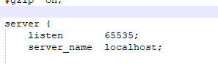
- (b) Trỏ web root về một thư mục khác ổ đĩa C:\ (ví dụ: D:\TeoShop)
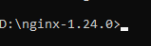
- (c) Khi client gửi request tới web root, tập tin mặc định trả về là index.py, tạo thêm tập tin index.py để kiểm tra.
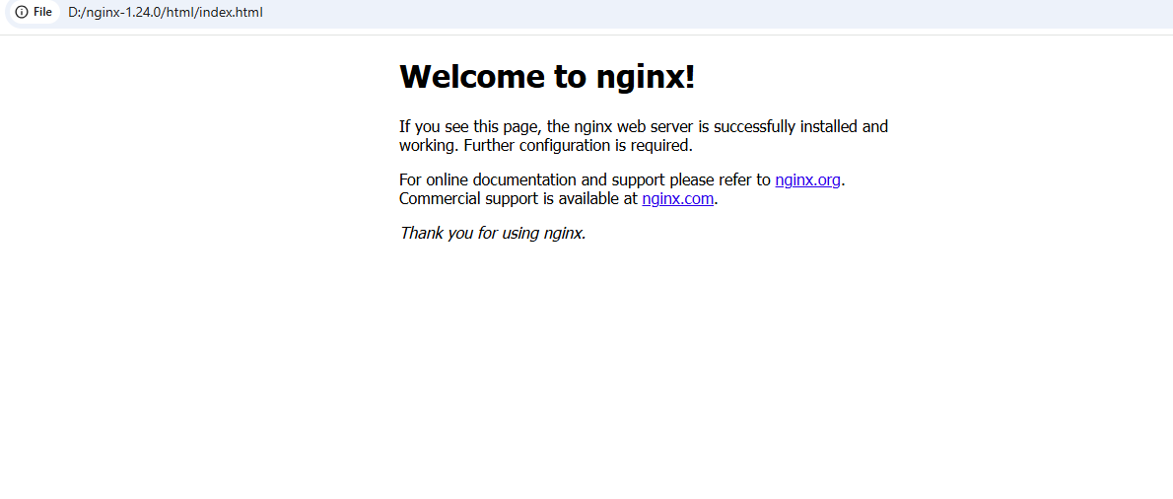
- (d) Lắng nghe trên cổng 65536 được không? Tại sao
Không , vì trường dành cho cổng chỉ có 16 bit tương đương 65535 giá trị

